UNIVERSIDAD MARIANO GALVEZ DE GUATEMALA

Curso: Programación para la Ciencia y la Ingeniería II

Sección: “A” Jornada Matutina

Carrera: Ingeniería en Electrónica e Ing. Biomédica.

Catedrática: Ing. Beatriz Girard

.



Foto Estudiante.

Carnet: _**1091-25-4186**_____ Nombre completo: _**Henry David Alejandro Baten Calderón**_

Fecha entrega: **27/08/2025**

Tema: **Tarea Asincronica 1**

UNIVERSIDAD MARIANO GALVEZ DE GUATEMALA

Curso: Programación para la Ciencia y la Ingeniería II

Sección: “A” Jornada Matutina

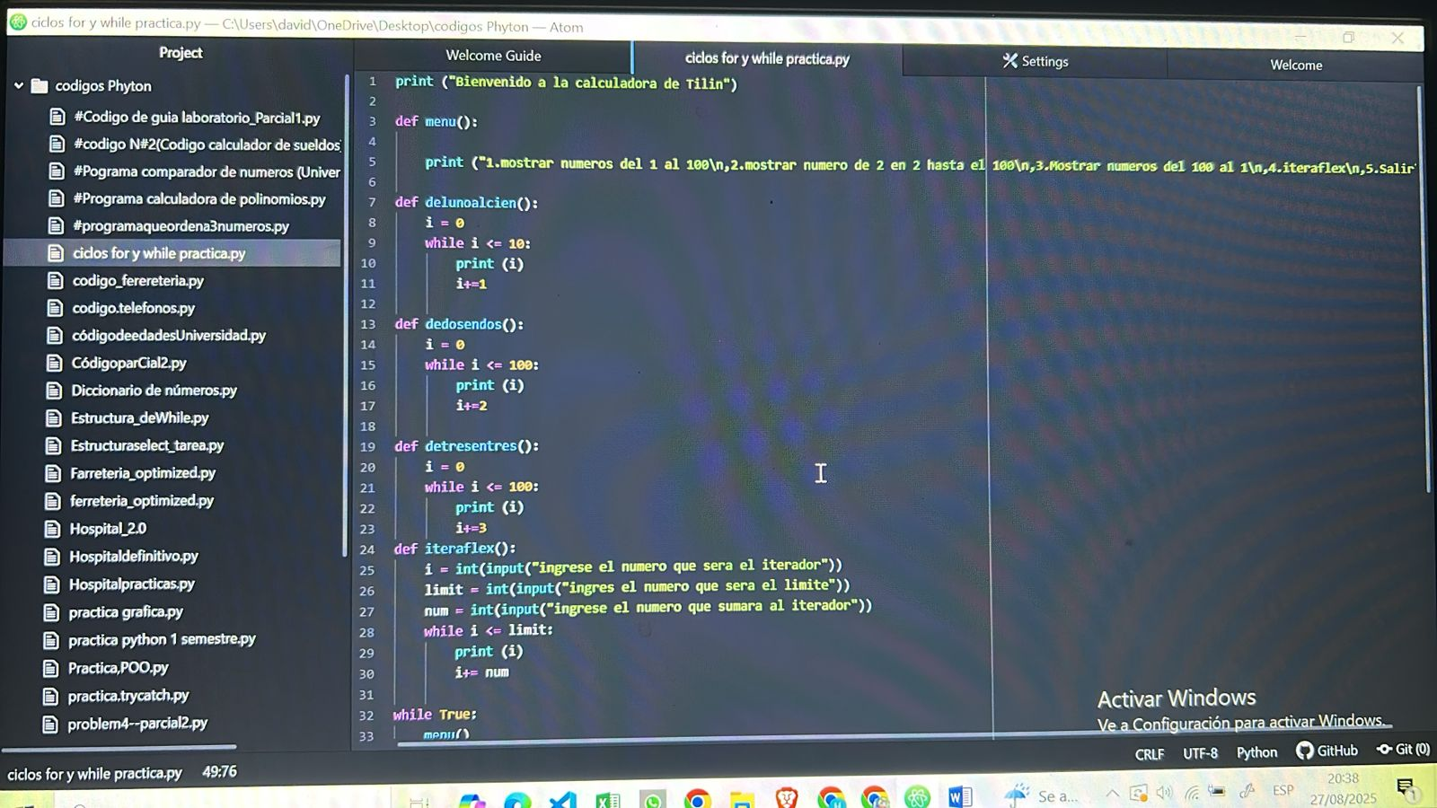

print ("Bienvenido a la calculadora de Tilin")

def menu():

print ("1.mostrar numeros del 1 al 100\n,2.mostrar numero de 2 en 2 hasta el 100\n,3.Mostrar numeros del 100 al 1\n,4.iteraflex\n,5.Salir\n")

def delunoalcien():

i = 0

while i <= 10:

print (i)

i+=1

def dedosendos():

i = 0

while i <= 100:

print (i)

i+=2

def detresentres():

i = 0

while i <= 100:

print (i)

i+=3

def iteraflex():

i = int(input("ingrese el numero que sera el iterador"))

limit = int(input("ingres el numero que sera el limite"))

num = int(input("ingrese el numero que sumara al iterador"))

while i <= limit:

print (i)

i+= num

while True:

menu()

op = int(input("Ingrese la opción que desea tomar: "))

if op == 1:

delunoalcien()

elif op == 2:

dedosendos()

elif op == 3:

detresentres()

elif op == 4:

iteraflex()

elif op == 5:

print("Gracias por usar la calculadora de ciclos while de Tilin. ¡Hasta luego!")

break

else:

print("Opción no válida. Por favor, elija una opción entre 1 y 5.")